Лабораторная работа №1
ОС: Windows 11
IDE: Visual Studio 2026
Упражнение 1
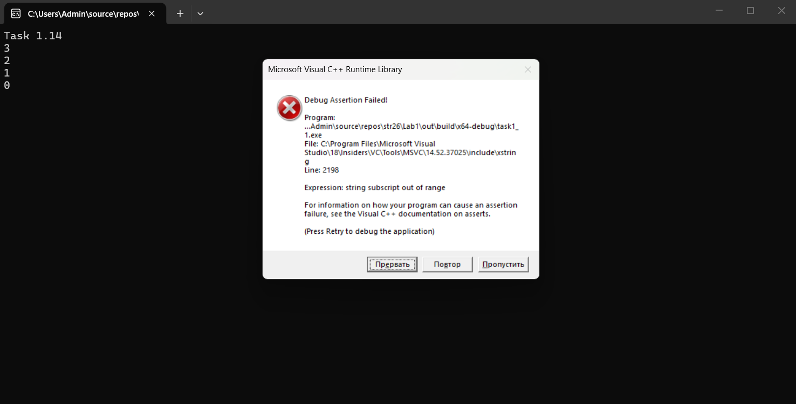
Программа вывела заданные цифры, но после не остановилась. Произошла ошибка «string subscript out of range». Из-за типа unsigned int при выполнении i -- переменная перейдёт в максимальное значение беззнакового типа (4294967295). Условие i ≥ 0 всегда будет истинно и цикл не остановится.
Упражнение 2
Debug не оптимизирует код, он делает всё как написано, и добавляет отладочную информацию. Таким образом программа выполняется медленнее Release включает оптимизацию, и может высчитать константу (10) на этапе компиляции, что приводит к значительному ускорению программы.
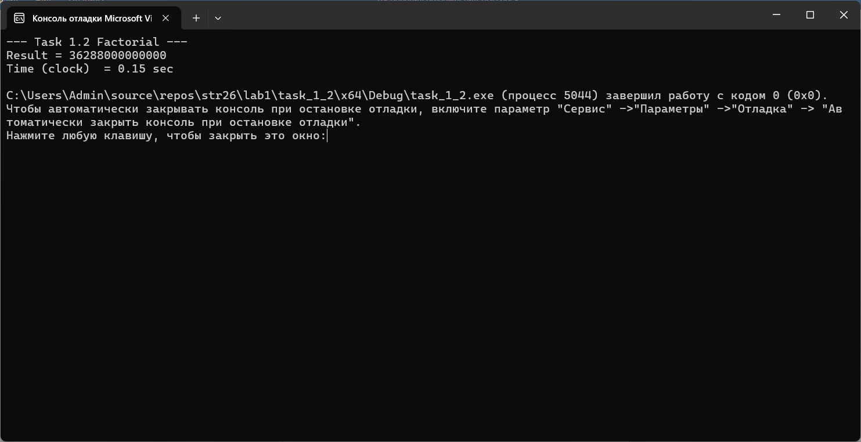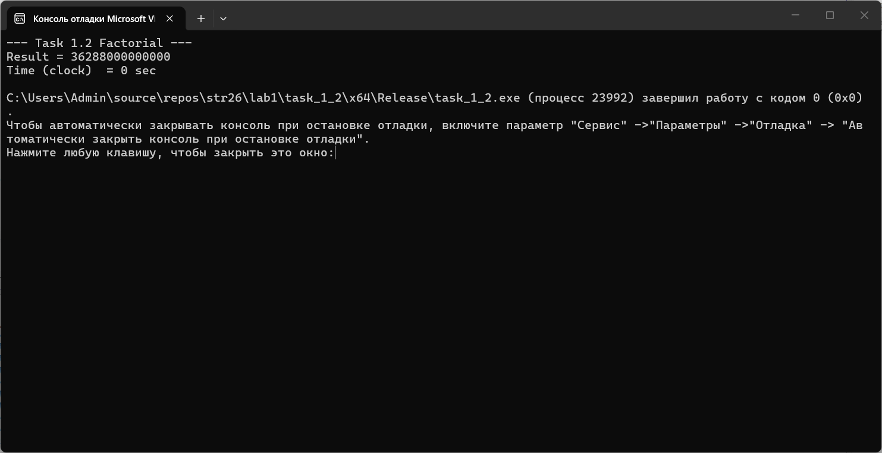

Упражнение 3
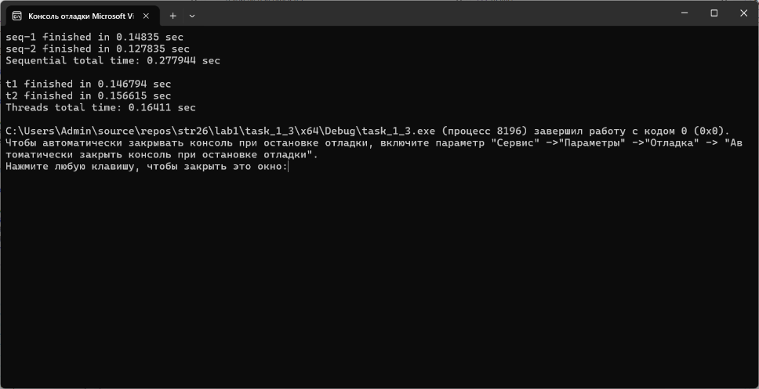
Потоки выполняются параллельно, поэтому время выполнения меньше, чем при последовательном выполнении.

